Щорічно(починаючи з 1991 року) в Україні з 25 листопада по 10 грудня проводиться Всеукраїнська акція16 днів проти насильства. Мета акції-привернення уваги суспільства до проблем подолання насильства в суспільстві, жорстокого поводження з дітьми, протидії торгівлі людьми.

‌Про це спілкувалися учні закладу, з врахуванням результатів анкетування щодо виявлення проявів насильства, на інтерактивному занятті " Що таке насильство? Як себе захистити" та під час настільної гри " Коло безпеки".

[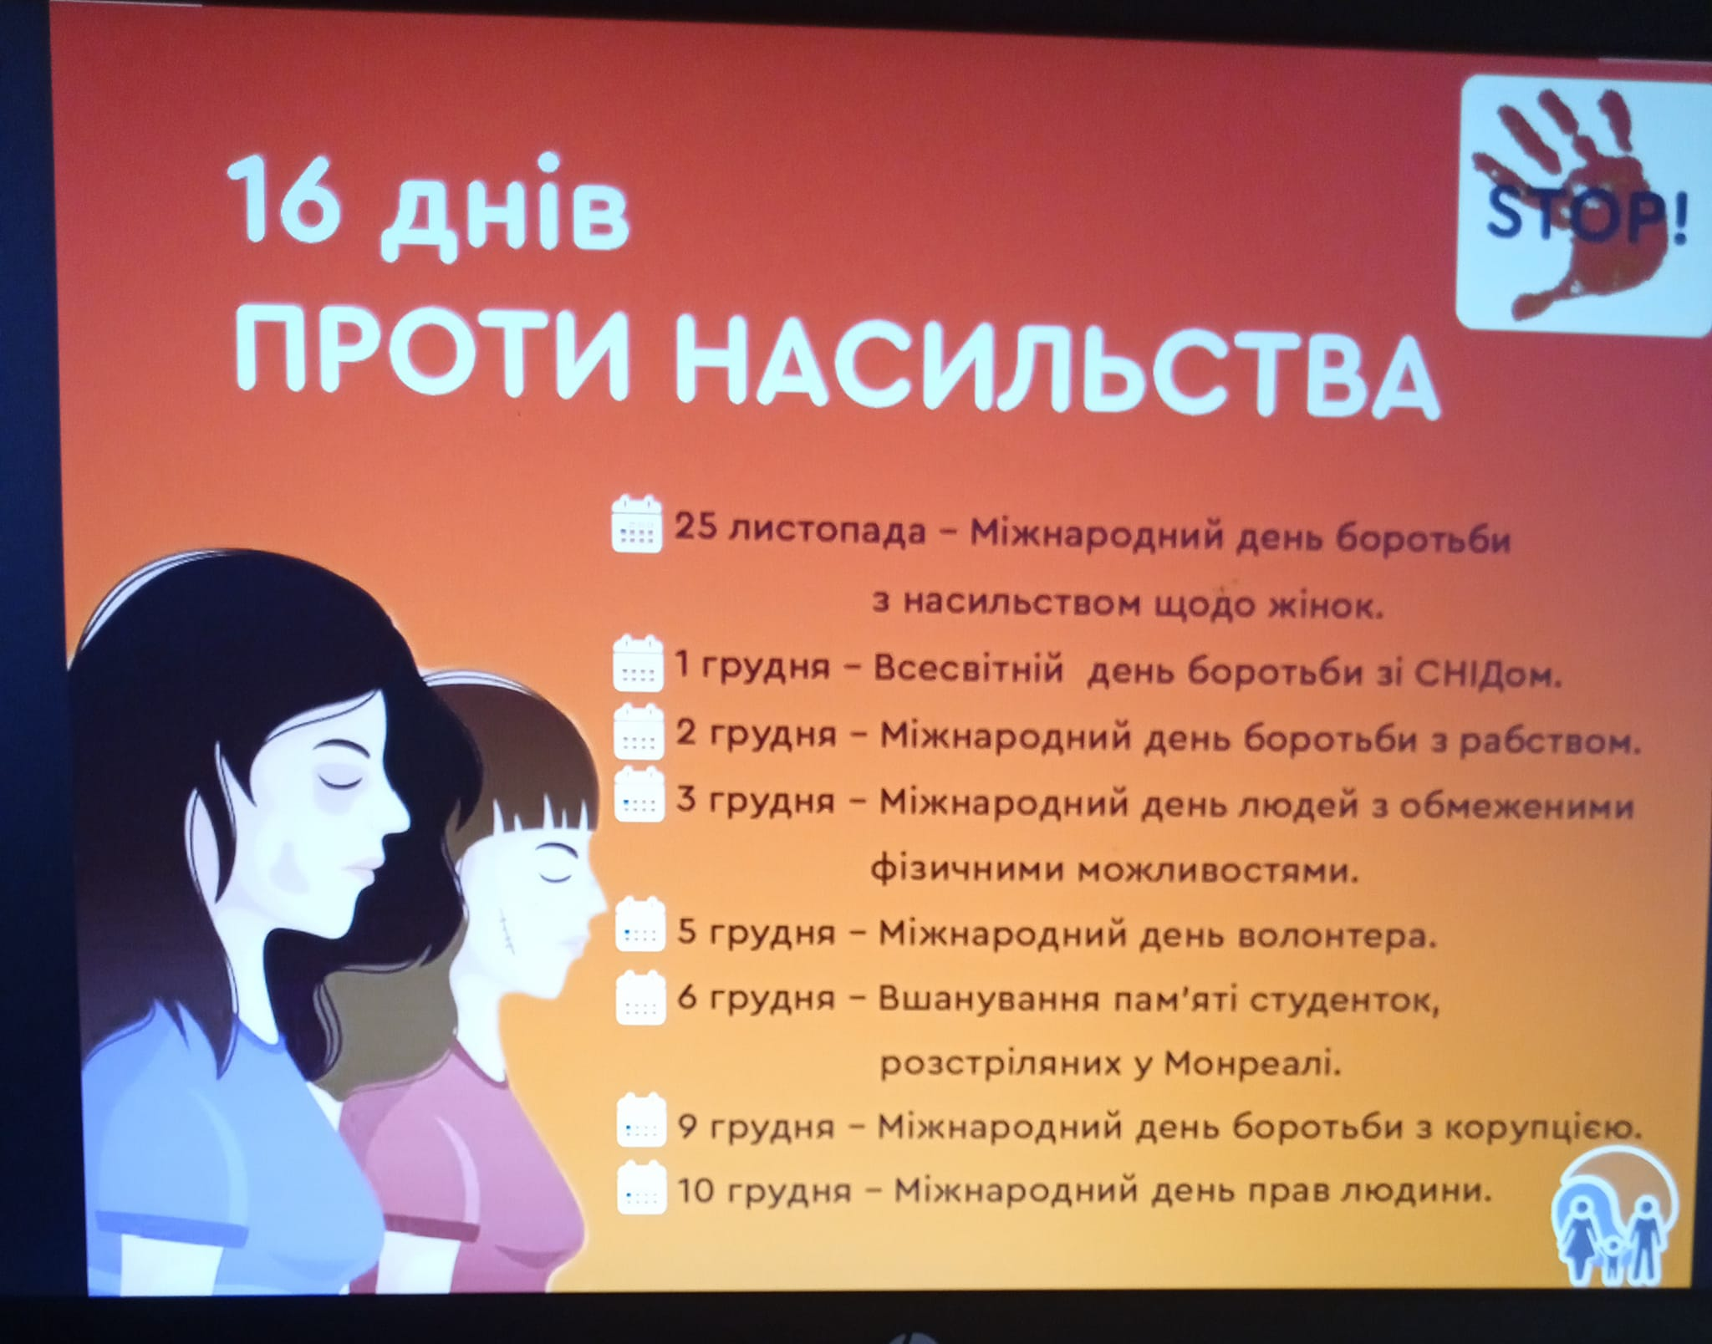](https://www.facebook.com/photo/?fbid=2055839318187611&set=pcb.1406818223622739&__cft__%5b0%5d=AZWfBmqY9lyYhSJTTS0He_2hvn5PY7Y-B5rorkRyLn247PbRlLALePzE_BCVsyHLsFEVvwORYCQ2C697uubrH0Lg2JGLZGIgCO9oLsfOpZ8WDxfucvVPSacZkCoONgof6IQEUWfoYJYTwuls1ebQsnNHI8p8L7aQ_0bBm2LYTn6srvC2tzO4mvIGVlDcEwkD5xhby1eT017UPaNXVVa4U0cc&__tn__=*bH-R)

[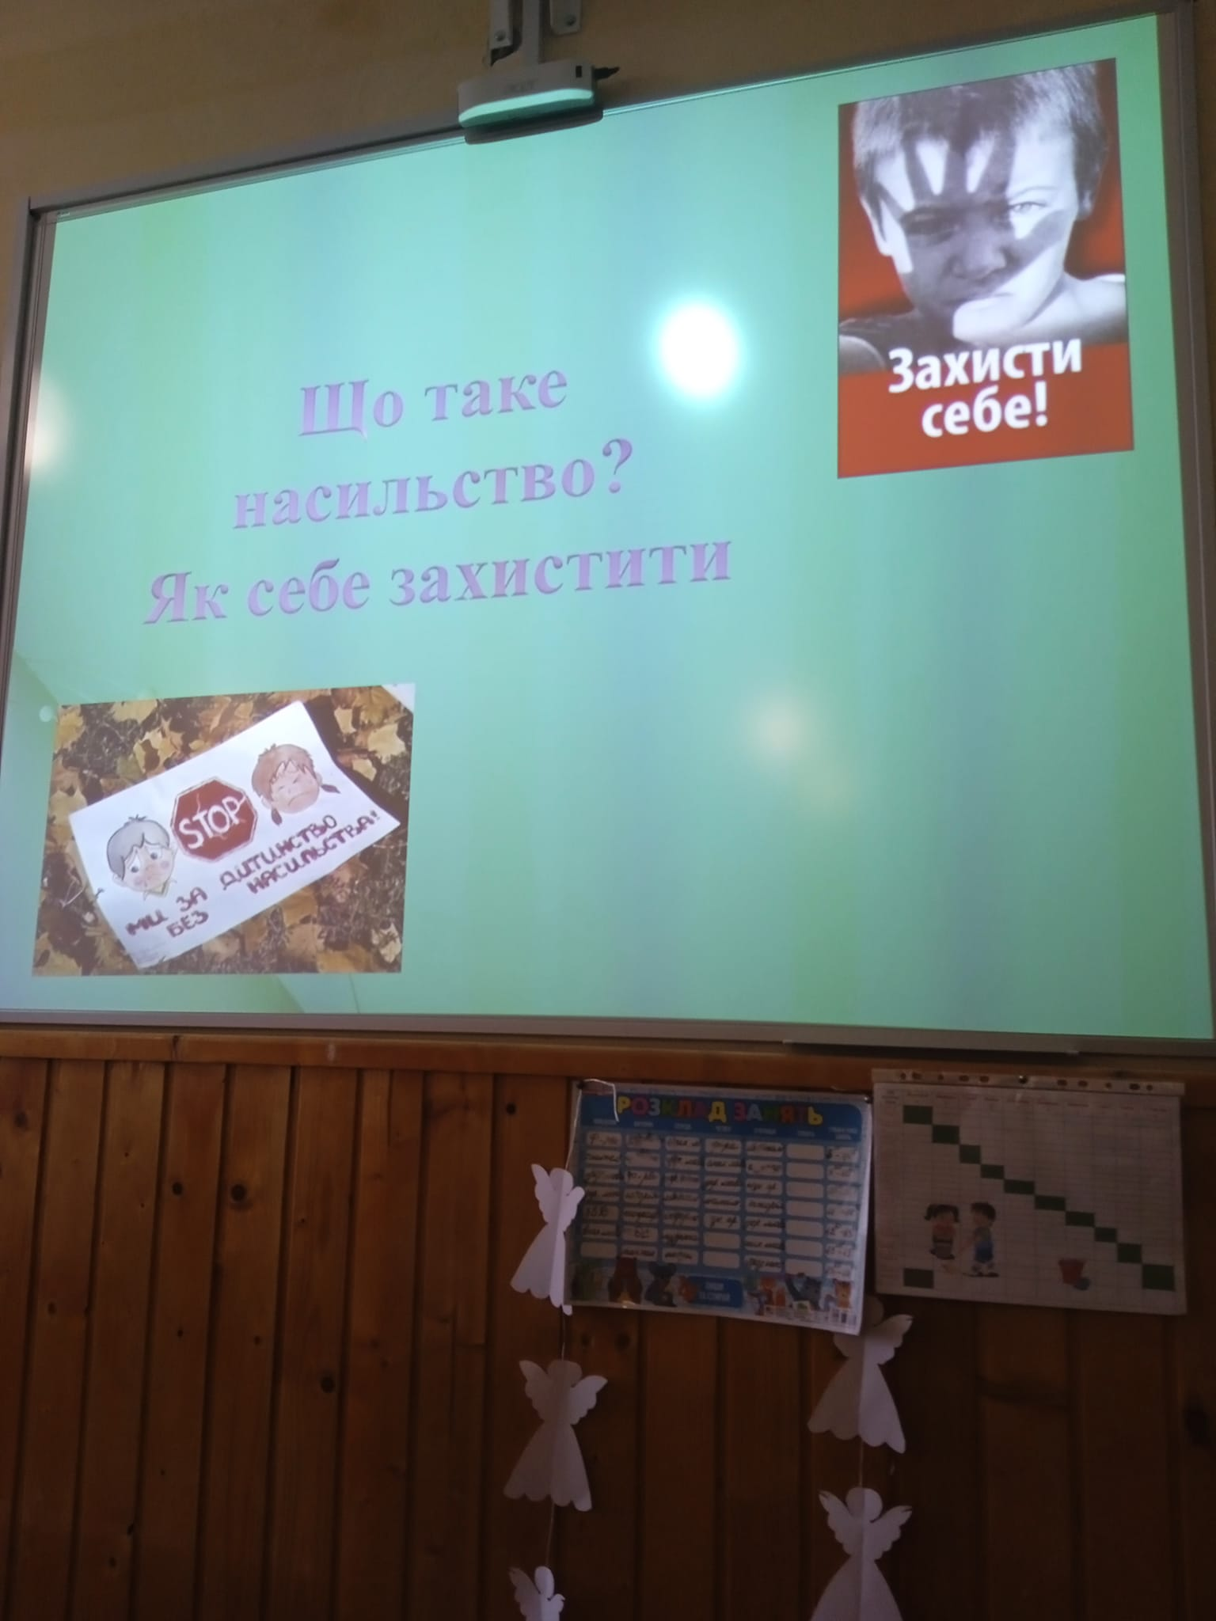](https://www.facebook.com/photo/?fbid=2055839378187605&set=pcb.1406818223622739&__cft__%5b0%5d=AZWfBmqY9lyYhSJTTS0He_2hvn5PY7Y-B5rorkRyLn247PbRlLALePzE_BCVsyHLsFEVvwORYCQ2C697uubrH0Lg2JGLZGIgCO9oLsfOpZ8WDxfucvVPSacZkCoONgof6IQEUWfoYJYTwuls1ebQsnNHI8p8L7aQ_0bBm2LYTn6srvC2tzO4mvIGVlDcEwkD5xhby1eT017UPaNXVVa4U0cc&__tn__=*bH-R)

[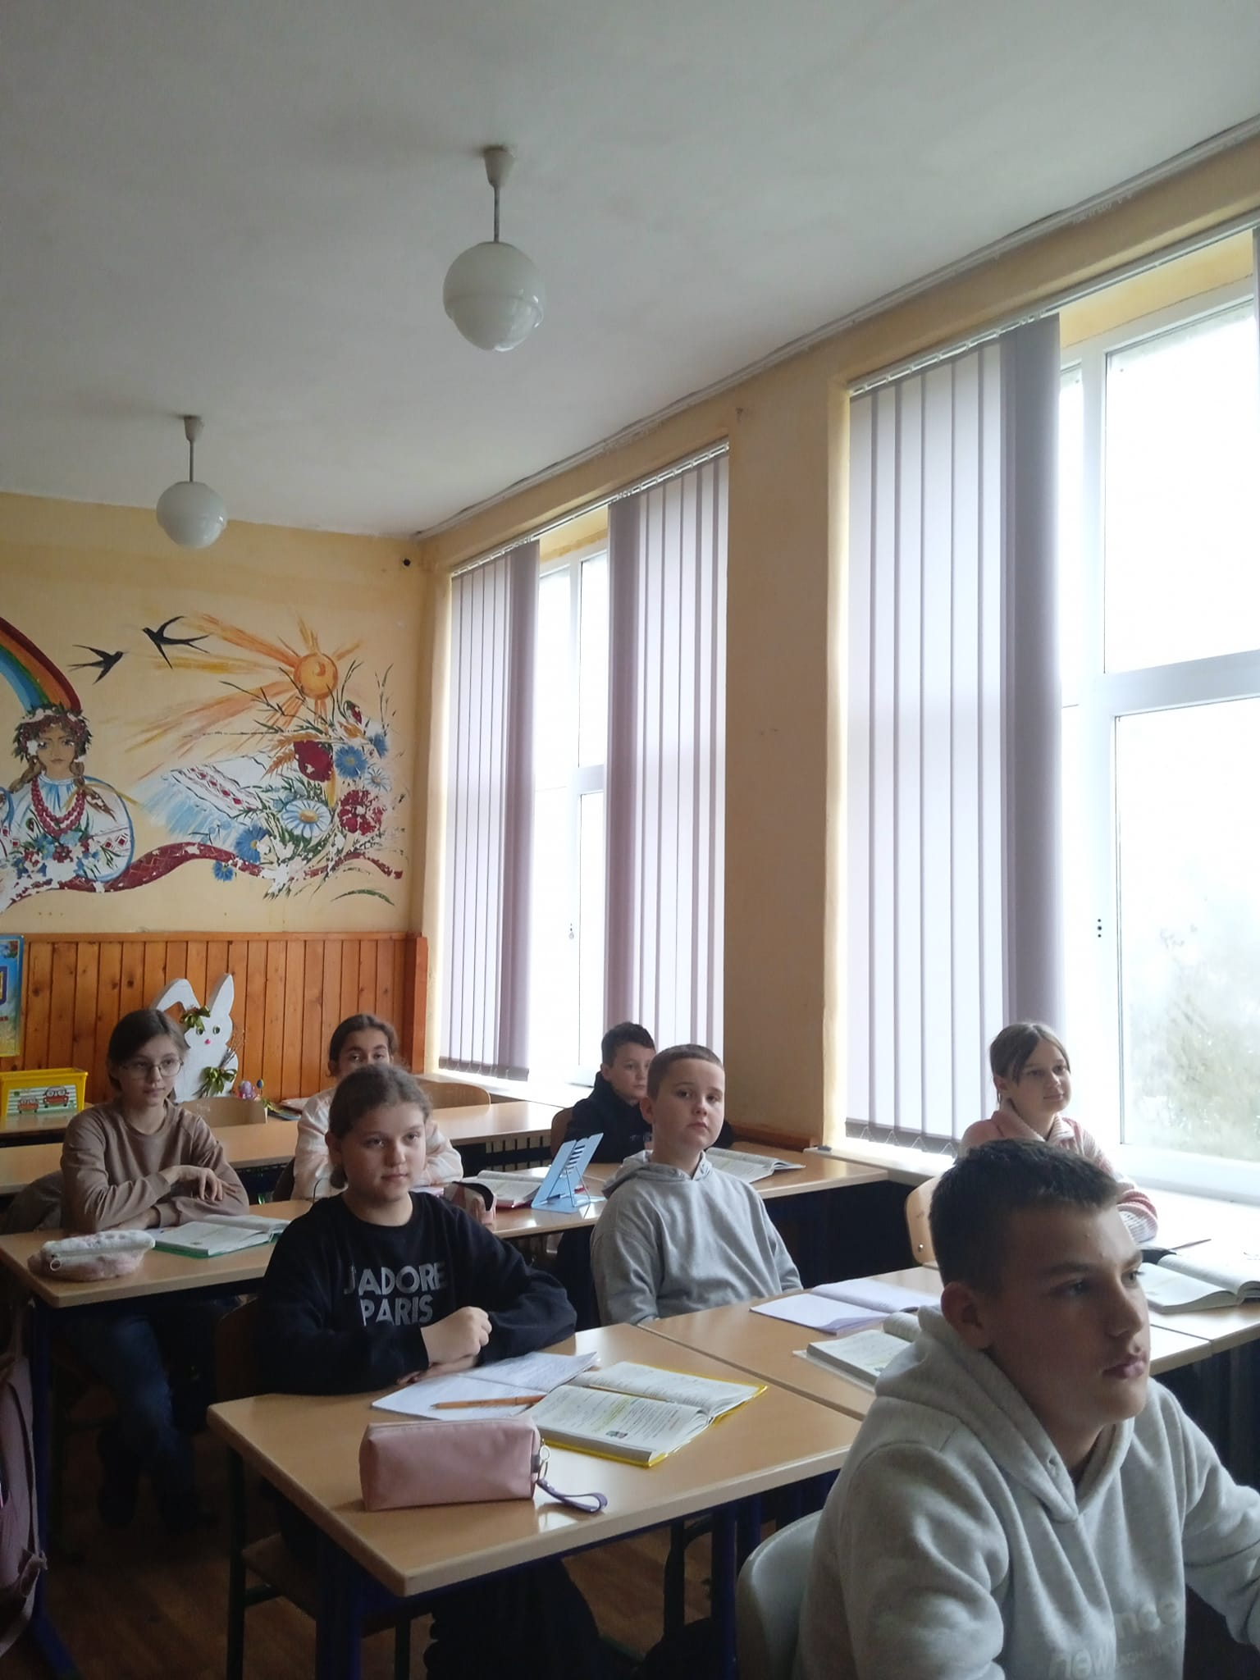](https://www.facebook.com/photo/?fbid=2055839461520930&set=pcb.1406818223622739&__cft__%5b0%5d=AZWfBmqY9lyYhSJTTS0He_2hvn5PY7Y-B5rorkRyLn247PbRlLALePzE_BCVsyHLsFEVvwORYCQ2C697uubrH0Lg2JGLZGIgCO9oLsfOpZ8WDxfucvVPSacZkCoONgof6IQEUWfoYJYTwuls1ebQsnNHI8p8L7aQ_0bBm2LYTn6srvC2tzO4mvIGVlDcEwkD5xhby1eT017UPaNXVVa4U0cc&__tn__=*bH-R)

